TP5 Image
Détection des contours d’une image
avec utilisation du gradient (1er ordre)
et du Laplacien (2ème ordre)
Axel Dubar

1)Création de la carte du gradient d’une image

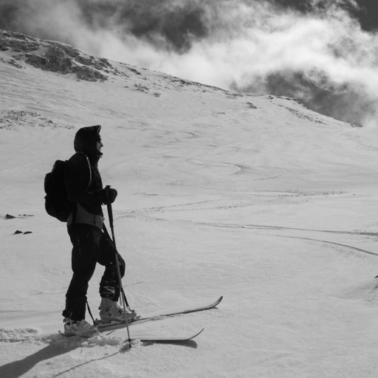
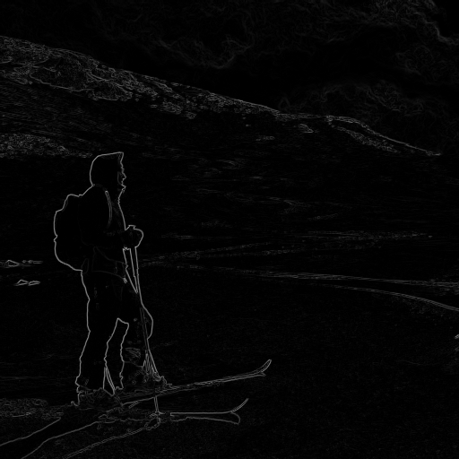

Le profil de la ligne 256 (milieu de l’image) est le suivant :
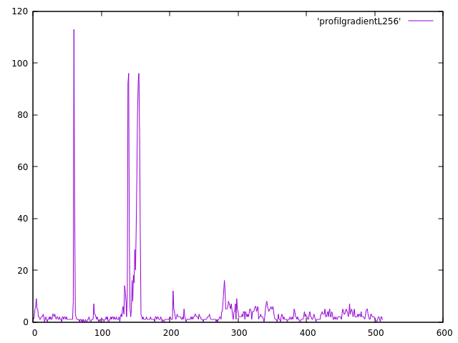

2) Extraction des maximums locaux par seuillage

3) Egalisation d'histogramme

Image originale :
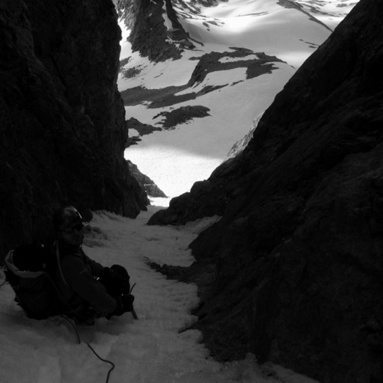

Histogramme :
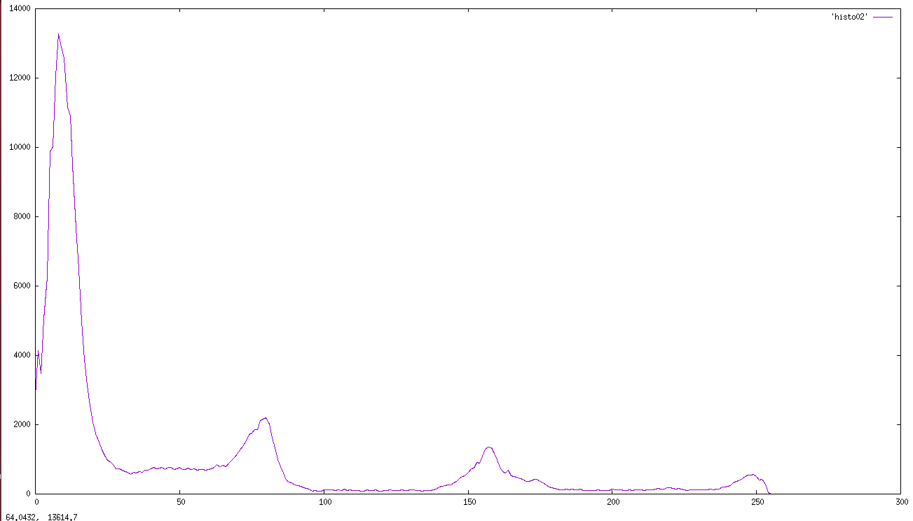

densité de probabilité :

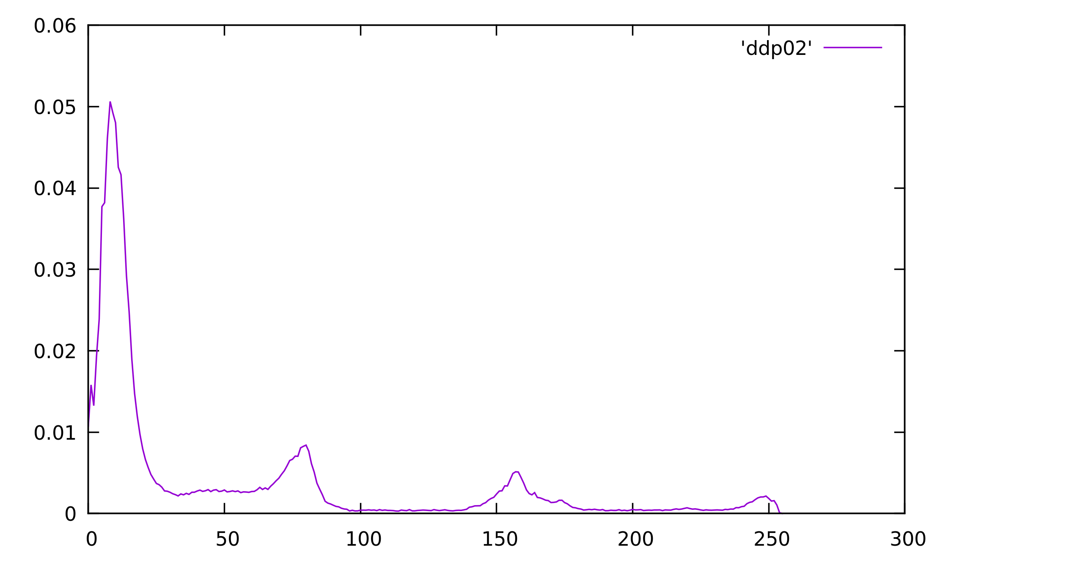

Courbe de Fa :
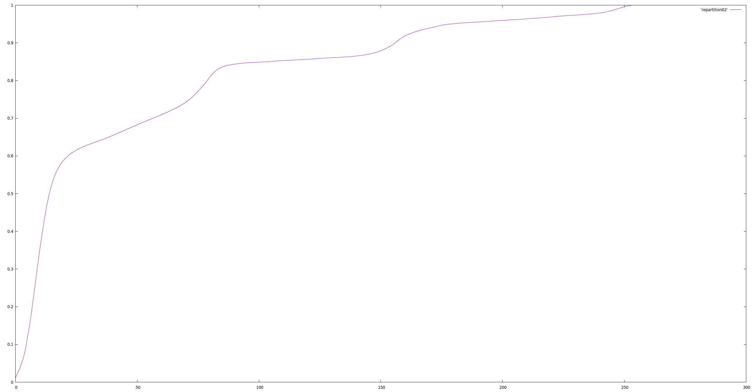

On peut voir que plus de la moitié des pixels ont un niveau de gris inferieur à 50, l’égalisation va mieux répartir l’ensemble des niveaux de gris pour faire ressortir les contrastes de l’image.

Image égalisée :

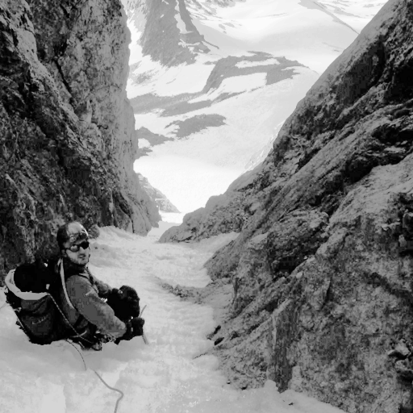

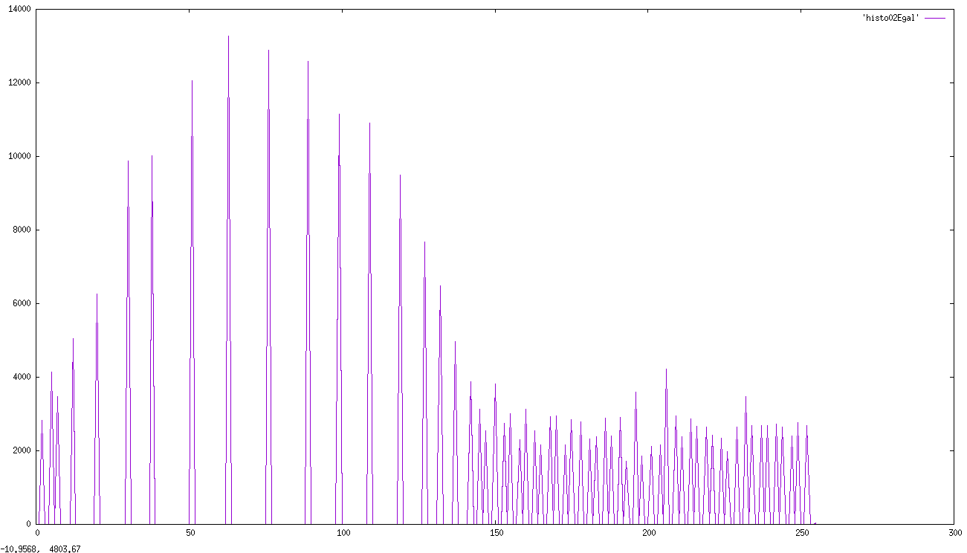
Histogramme égalisée :

4) Spécification d'histogramme
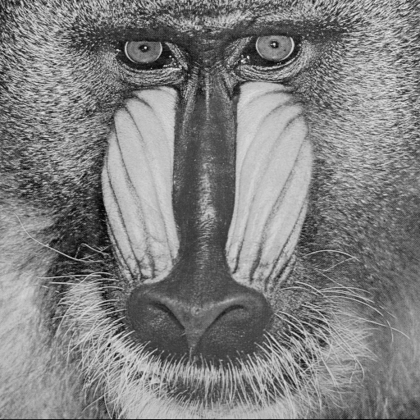
image originale et égalisée:
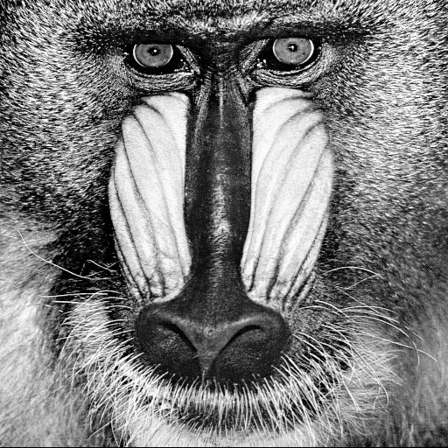

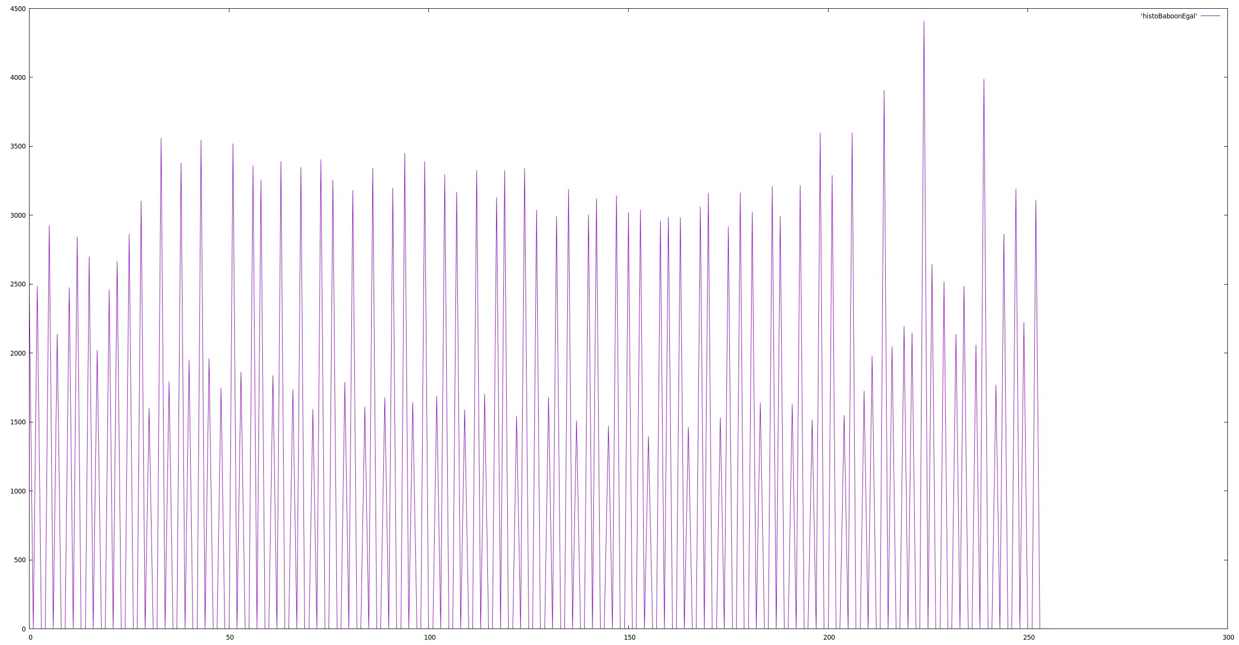
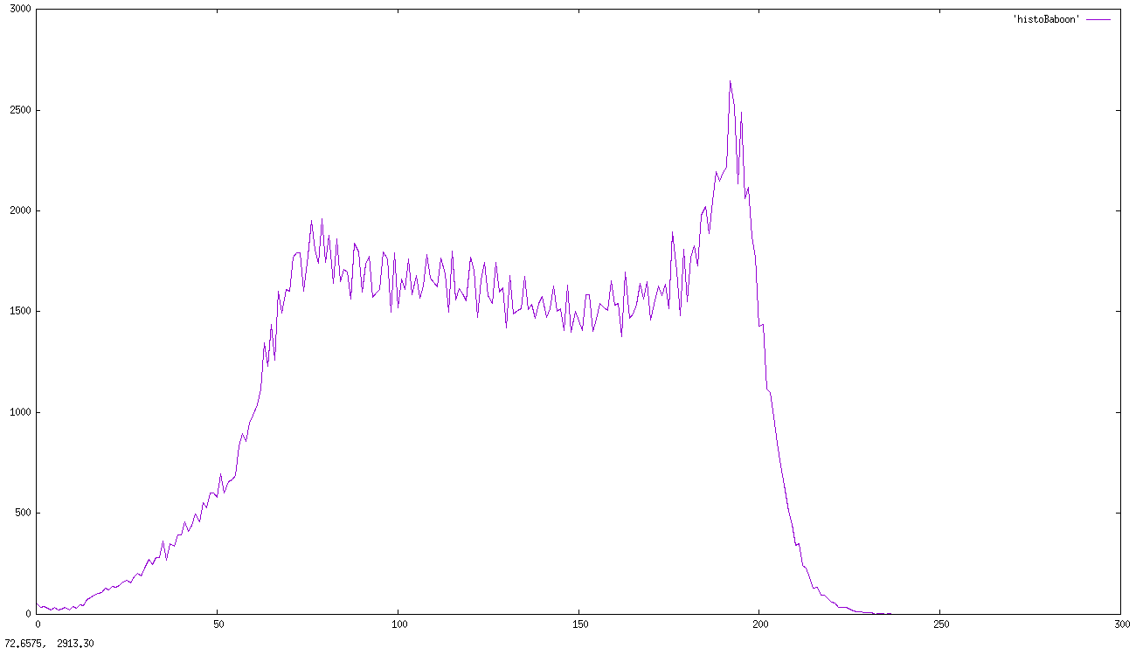
Histogramme original et égalisé :

On veut que notre image ait les tons de notre images références, ici Lena, on va donc adapter l’histogramme de manière à suivre celui de Lena :

Image Spécifiée :
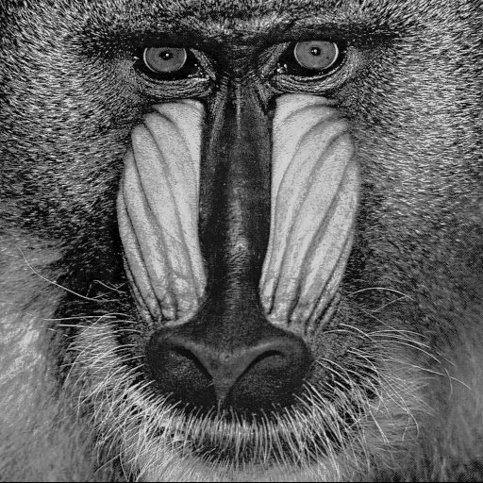
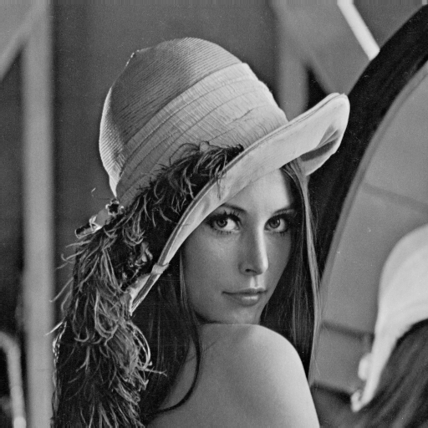

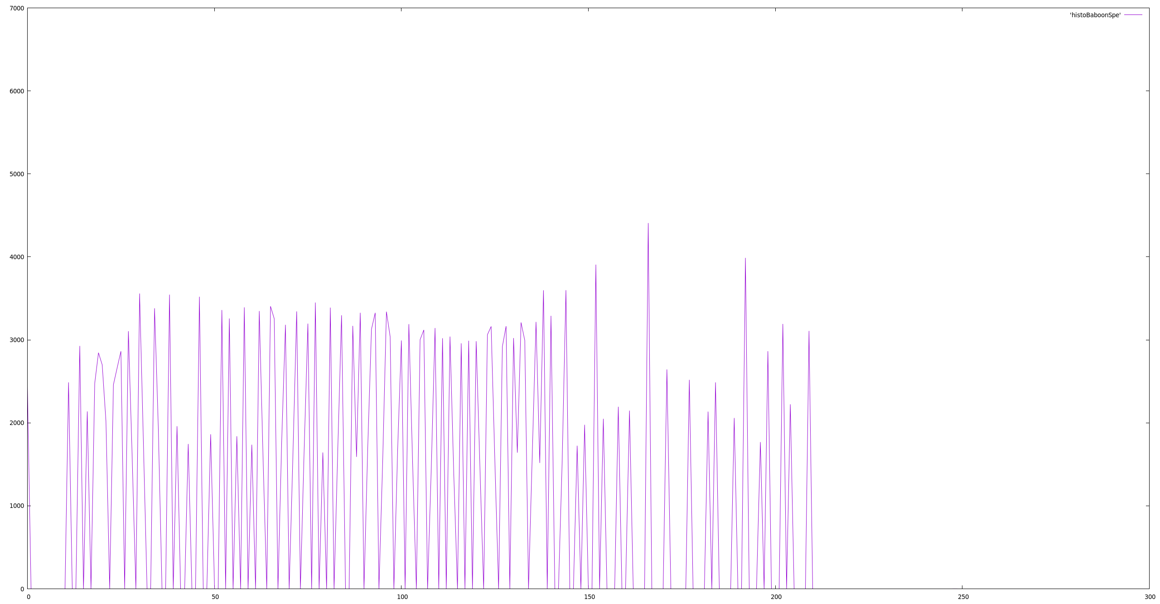
Histogramme Image Spécifiée :

Histogramme Image Spécifiée comparée avec Lena :
